2009年下半年试题六
阅读下列说明和Java代码，将应填入 （n） 处的字句写在答题纸的对应栏内。
【说明】
现欲构造一文件/目录树，采用组合（Composite）设计模式来设计，得到的类图如下图所示：
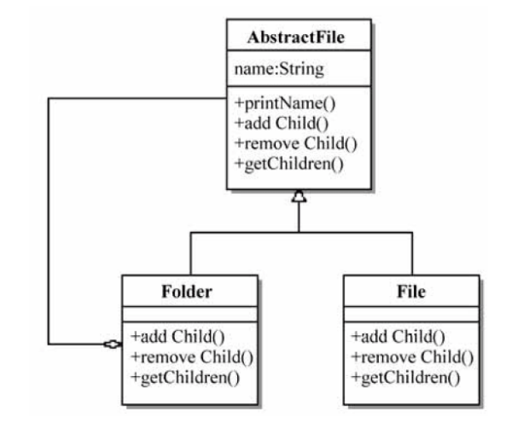

【Java代码】
import java.util.ArrayList;
import java.util.List;

(1) class AbstractFile {
protected String name;
public void printName() { System.out.println(name); }
public abstract boolean addChild(AbstractFile file);
public abstract boolean removeChild(AbstractFile file);
public abstract List<AbstractFile> getChildren();
}

class File extends AbstractFile {
public File(String name) { this.name = name; }
public boolean addChild(AbstractFile file) { return false; }
public boolean removeChild(AbstractFile file) { return false; }
public List<AbstractFile> getChildren() { return (2) ; }
}

class Folder extends AbstractFile {
private List<AbstractFile> childList;
public Folder(String name) {
this.name = name;
this.childList = new ArrayList<AbstractFile>();
}
public boolean addChild(AbstractFile file) {
return childList.add(file);
}
public boolean removeChild(AbstractFile file) {
return childList.remove(file);
}
public (3) <AbstractFile> getChildren() { return (4) ; }
}

public class Client {
public static void main(String[] args) {
// 创造一个树形的文件/目录结构
AbstractFile rootFolder = new Folder("c:\\");
AbstractFile compositeFolder = new Folder("composite");
AbstractFile windowsFolder = new Folder("windows");
AbstractFile file = new File("TestComposite.java");
rootFolder.addChild(compositeFolder);
rootFolder.addChild(windowsFolder);
compositeFolder.addChild(file);
// 打印目录文件数
printTree(rootFolder);
}
private static void printTree(AbstractFile ifile) {
ifile.printName();
List<AbstractFile> children = ifile.getChildren();
if (children == null) return;
for (AbstractFile file : children) {
(5) ;
}
}
}

该程序运行后输出结果为：
c:\\
composite
TestCompsite.java
Windows

解析在下一页！
视频解析P24：https://www.bilibili.com/video/BV1XT4y1v7ih?p=24

文字解析：下方
